
Modalités d’inscriptions aux formations CISS

Madame, Monsieur,

Afin de répondre aux mieux à vos attentes en matière de formation, merci de bien vouloir prendre en compte les modalités d’inscription ci-dessous :

Pour vous inscrire, merci de nous retourner :
- Votre(s) formulaire(s) d’inscription dûment rempli(s)
2. Accompagné(s) de votre(s) chèque(s) de caution de 15 euros pour une inscription sans hébergement ou de 30 euros pour les personnes souhaitant la réservation d’une chambre.
Par courrier : Le CISS - Inscriptions Formation - 10-12, villa Bosquet - 75007 Paris


Aucune inscription ne sera validée sans caution.
Important : nous attendons que le seuil minimal de 8 inscrits soit atteint
avant de vous confirmer les formations.

Nous vous rappelons :
Hébergement et demandes particulières :
- Pour les personnes à mobilités réduites ou demeurant à plus de deux heures de transport du lieu de la formation, une possibilité d’hébergement à proximité vous est proposée.
- Pour l’hébergement et/ou les déplacements merci de les formuler en même temps que l’inscription le plus rapidement possible.

Chèque de caution :
Les chèques seront rendus après la formation.
En cas de désistement intervenant moins de 3 jours avant la formation, ils seront encaissés.

Repas :
- Nous ne prenons pas en charge les dîners, sauf lorsque la formation se déroule sur deux jours. Nous vous remboursons le dîner du premier jour pour un montant maximal de 18€.

Transport :
- Les trajets en train seront remboursés sur la base d’un tarif de seconde classe, sauf si vous pouvez justifier d’un tarif de 1ère classe inférieur ou égal au tarif de seconde.
Exemple de justificatif : Impression écran Internet.
- Les trajets en avion ou en voiture nécessitent dans tous les cas, un accord préalable de la direction du CISS.
- Les trajets en voiture seront remboursés dans la limite du prix d’un trajet train en 2ème classe.
- Le recours à un taxi pour vous déplacer dans Paris (gare/CISS ou CISS/hôtel) ne sont autorisés que pour les personnes à mobilité réduite et sur autorisation préalable du directeur.
Nous vous remercions de ne pas prendre vos billets de transport
avant de recevoir notre confirmation d’inscription

Remboursement des frais :
- Les remboursements de frais se font au vue des justificatifs originaux.
- Merci de rappeler sur votre demande de remboursement la formation à laquelle vous avez participé, et bien sûr votre nom et adresse…

MERCI DE VOTRE ATTENTION
, 10-12 Villa Bosquet PARIS-07EME

Correspond au 167 rue de l’Université

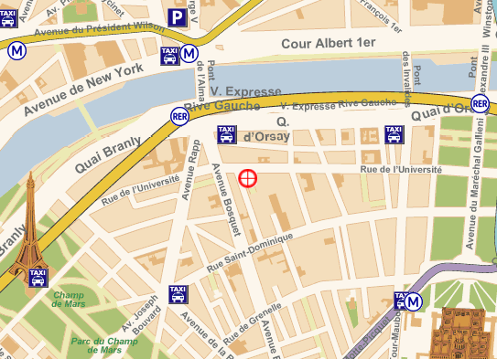
Iéna : Metro [9]
Alma-Marceau : Metro [9]

La Tour-Maubourg : Metro [8]

Invalides : RER [C]
Pont de l'alma : RER [C]

BUS :

Ligne 92 :
PORTE DE CHAMPERRET/GARE MONTPARNASSE
En direction de : GARE MONTPARNASSE
Adresse : 2 AVENUE BOSQUET (PARIS-07EME) – arrêt : Bosquet-Rapp
Ligne 80 :
MAIRIE DU XVIII-JULES JOFFRIN/PORTE DE VERSAILLES (PARC DES EXPOSITIONS)
En direction de : PORTE DE VERSAILLES (PARC DES EXPOSITIONS)
Adresse : 2 AVENUE BOSQUET (PARIS-07EME) – arrêt : Bosquet-Rapp
(pour la gare Saint Lazares)
Ligne 63 :
PORTE DE LA MUETTE/GARE DE LYON
En direction de : PORTE DE LA MUETTE
Adresse : QUAI D'ORSAY (PARIS-07EME) – arrêt : Bosquet-Rapp
(pour la gare de Lyon)
Ligne 42 :
HOPITAL EUROPEEN GEORGES POMPIDOU/GARE DU NORD
En direction de : GARE DU NORD
Adresse : PONT DE L'ALMA (PARIS-07EME) – arrêt : Bosquet-Rapp

FORMATION
BULLETIN D’INSCRIPTION

Précisez l’intitulé de la formation choisie, si plusieurs formations merci de renseigner un bulletin d’inscription par formation

FORMATION : « ……………………………………………………………………....…… »
Date(s) retenue(s) : ………………………………………………………………………

Madame Monsieur Nom :……………………………… Prénom : ………………………………

- Votre Association : ……………………………………………………………………………………..
- Votre fonction dans l’association : ………………………………………………………………….
- Etes-vous : bénévole salarié de votre association ?

- Instance(s) dans la(es)quelle(s) vous siégez : ……………………………………………………………….…………………………………………………………………………………………………………………………

Votre adresse : .………………………………………………………………………………………….…………
Tél. : ……………………………………………….. Mobile : …………………………………………………….
E-mail : ……………………………………………………………………………………………………………….

CISS Régional (important): …………………………………. Votre fonction : ..………………………..…

Pour garantir une bonne qualité des échanges, la formation est limitée à 20 participant(e)s maximum et pour celles qui concernent la fonction du RU à 18 personnes.

- Hébergement souhaité pour la nuit du 2009 : OUI NON
- Chèque de caution : sans hébergement 15 euros avec hébergement 30 euros
La réservation d’une autre nuit ne pourra se faire que sur justification (distance importante, mobilité réduite …)

Demandes particulières : ……………………………………………………………………………………….……………………………………………………………………………………………………………………………………………………..……..

Est-ce votre première inscription aux formations du CISS ? OUI NON

Si non : à quelles formations avez-vous déjà participé ?

Fait à : le : signature :

